ESTUDIO DE MERCADO – PREDIOS AFECTADOS
DEL PROYECTO QUILCA-MATARANI

° Para Terrenos Agrícolas : Son terrenos que hace varios años tienen problemas de salinidad por haber
estado sembrados con Arroz y no haber hecho la rotación de cultivos respectiva para controlar el
problema, además de la contaminación ocasionada por los Rios Chili y Siguas que desembocan en el
Río Quilca.
No hay actualmente en la zona Terrenos agrícolas en venta y tampoco hay demanda por los mismos.
La mayor parte de estos terrenos están cubiertos de vegetación silvestre o de pastos naturales.
Al no haber Oferta ni demanda, hay que tomar Valores comerciales de áreas agrícolas próximas y la más
cercana es Camaná.
En ésta zona, por ser terrenos de 1ª categoría y estar ubicados sobre la Carretera Panamericana Sur, los valores
comerciales son elevados, variando entre US/.40,000.00 y US/. 50,000.00 la Ha,toda vez que no hay oferta pero si
bastante demanda,debido al boom exportador, por lo que no es aplicable al Valle de Quilca por la gran diferencia
en calidad de suelos y el acceso dificultoso de 40kms. de un afirmado en mal estado, por lo que tendremos que
asumir los valores referenciales que se han obtenido dentro de la Actualización del Estudio de Factibilidad y el
Informe final de la Actualización del Estudio de Impacto Ambiental, de la Carretera Camaná – Dv. Quilca –
Matarani – Ilo - Tacna, elaborados por el Consorcio CPS – COPREX y aprobados respectivamente
mediante Resoluciones Directorales N° 4794-2007-MTC/20 del 06.12.2007 y N° 022-2007-MTC/16 del 21.02.2007,
los cuales son del orden de los US/. 7,500.00 o su equivalente en nuevos soles al cambio del día ( S./.2.70 ) el cual
asciende a S/. 21,000.00 por Ha. o S/. 2.10 x m2.Los valores en dólares se actualizan al cambio del dia.

° Para Terrenos eriazos de Propiedad del Estado : Si tenemos en cuenta que estos terrenos son de
conformación arenosa y pedregosa, sin posibilidades de riego y no aptos para cultivo, su valor no excede
los US/. 1,100.00 x Ha .Hay que tener en cuenta que además, son terrenos sin titulación.

° Para Terrenos eriazos de Propiedad Privada :
Actualmente en la zona se comercializan terrenos eriazos en la zona a valores entre US/. 3.50m2 y US/.10m2
sin habilitación de acuerdo a los documentos que se adjuntan. Esto nos da valores equivalentes a US/.
35,000.00 y US/.100,000 la Ha. .

Son terrenos de similares características físicas a los terrenos eriazos de Propiedad Privada que están
afectados en el Proyecto . Arenosos y pedregosos, sin agua, no aptos para el cultivo.
Sin embargo, se adjunta también una Tasación oficial de la DNC, efectuada para un Predio eriazo de
Propiedad Privada dentro del Estudio para el Proyecto Cerro Azul - Ica,en el cual para un terreno eriazo
de similares características físicas y con titulación, se valua la Ha. en US/.5,000.00. Teniendo en cuenta
este referente y que los terrenos del Proyecto son similares sólo que están un poco más alejados de la
Carretera Panamericana Sur, es aceptable el valor de US/. 4,000.00 ha. que fijan los Propietarios de los
estos terrenos. Contactar con el Dr. Ruben Herrera al teléfono 959-600596 y 987-787433.

° Para Terrenos habilitados, con agua,desague y luz, con titulación de acuerdo al valor venta de la urbanizadora
Villa San Marino, US/. 55.00 x m2 al cambio, lo cual puede verificarse contactándose con la Urbanizadora
llamando al teléfono 992-264422 y conversando con el Sr. Claudio Sanchez. Recientemente han hecho dos
venta y pueden demostrarlo con documentos.

- Para el caso de los Terrenos Industriales en Matarani, son terrenos Habilitados con Agua,Luz y Pistas, de zonificación Industrial sobre la carretera y de fácil acceso a la zona portuaria y de fácil salida hacia la Carretera para Arequipa.Desde hace 3 años más o menos, no hay ofertas de terrenos en venta en la zona.La última venta de la que se sabe, se realizó en la Urb. Porto Alegre, próxima a la zona del proyecto con un valor de US/ 120.00 x m2 por un terreno de 2 Has. Los Ceticos, la Interoceánica y la ampliación del Puerto, han generado grandes expectativas de inversiones en Matarani,por lo que no hay oferta de terrenos Industriales. Se adjunta un documento probatorio de un terreno Industrial en venta en la actualidad a un valor de US/. 150.00 por lo que teniendo en cuenta la diferencia en dimensiones, es aceptable dar un valor de US/. 120.00m2 para el Proyecto.

° Para el caso de los Valores comerciales para las Edificaciones,al no haber edificaciones semejantes
en venta en el área del Proyecto,se ha elaborado presupuestos de obra de acuerdo a sus características
constructivas.

- Para el caso de los Valores comerciales para las Edificaciones, al no haber edificaciones semejantes en venta en el área del Proyecto,se han elaborado presupuestos de obra tipo de acuerdo a lo siguiente:

- EDIFICACIONES TIPO 1: en Ladrillo en 1 piso, con techos de calamina. S/. 658.29m2.
- EDIFICACIONES TIPO 2: en Ladrillo en 1 piso, con techos aligerados. S/. 738.38m2.

Se adjuntan los Presupuestos al final del pte. documento

° En el terreno hay plantaciones de olivos , los cuales deben ser indeminizados deacuerdo a lo siguiente :

- Es unaPlantación en terreno secano :

- Plantas x ha. = 300 u. ( siembra en columnas de 6.00mts x 5.00mts)
- Plantas afectadas :300u x 0.6309ha = 189u.
- Edad de las plantas : 2.5 años ( no están en producción )
- Valor comercial de cada planta : S/. 10.00 cada planton de 6 meses en vivero.

- Valor comercial de la plantación afectada :
- Costo de un plantón en vivero : S/. 10.00 cada planton de 6m. en vivero = S/. 1,890.00
- Transporte al lugar de plantación: S/. 1.00 x 189u = S/. 189.00 (Quilca está a 40km.)
- Plantado y riego con bomba: S/. 3.00 x 189u = S/. 567.00
- 2 riegos anuales ( 2 años): S/. 6.00 x 189u = S/. 1,134.00
- 2 fertilizaciones anuales ( 2 años) : S/. 9.00 x 189u = S/. 1,701.00
- 2 mantenimiento de suelo anual ( 2 años ) : S/. 1.00 x 189u = S/. 189.00
- 2 podas de mantenimiento anual ( 2 años ) : S/. 1.50 x 189u.= S/. 283.50
- 2 fumigaciones anuales ( 2 años ) : S/. 6.50 x 189u.= S/. 1,228.50
TOTAL: S/ 7,182.00
El valor de cada plantón afectado asciende a S/. 38.00 y el total x 189 plantones = S/. 7,182.00
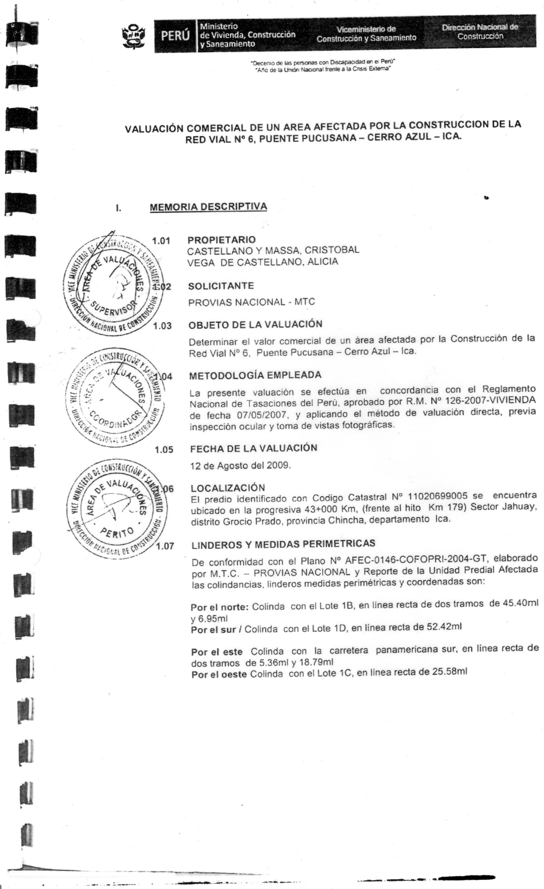
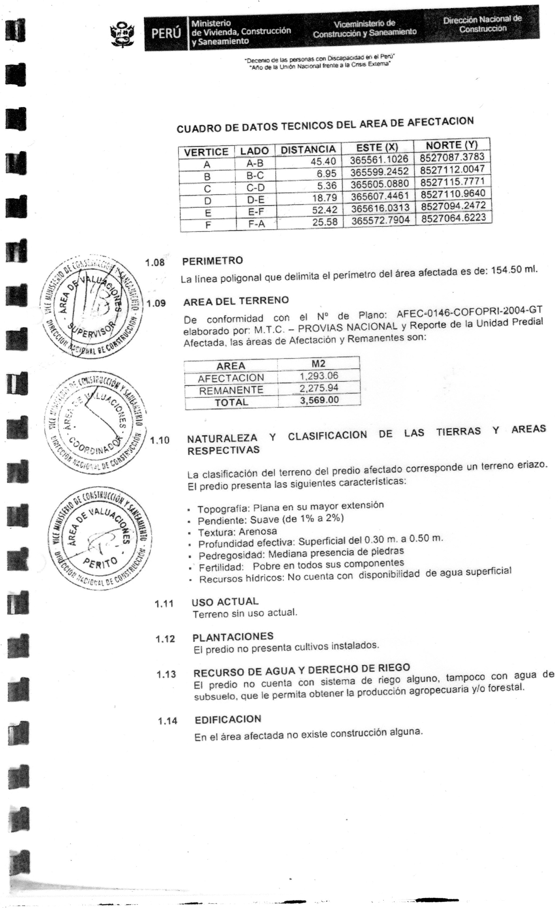
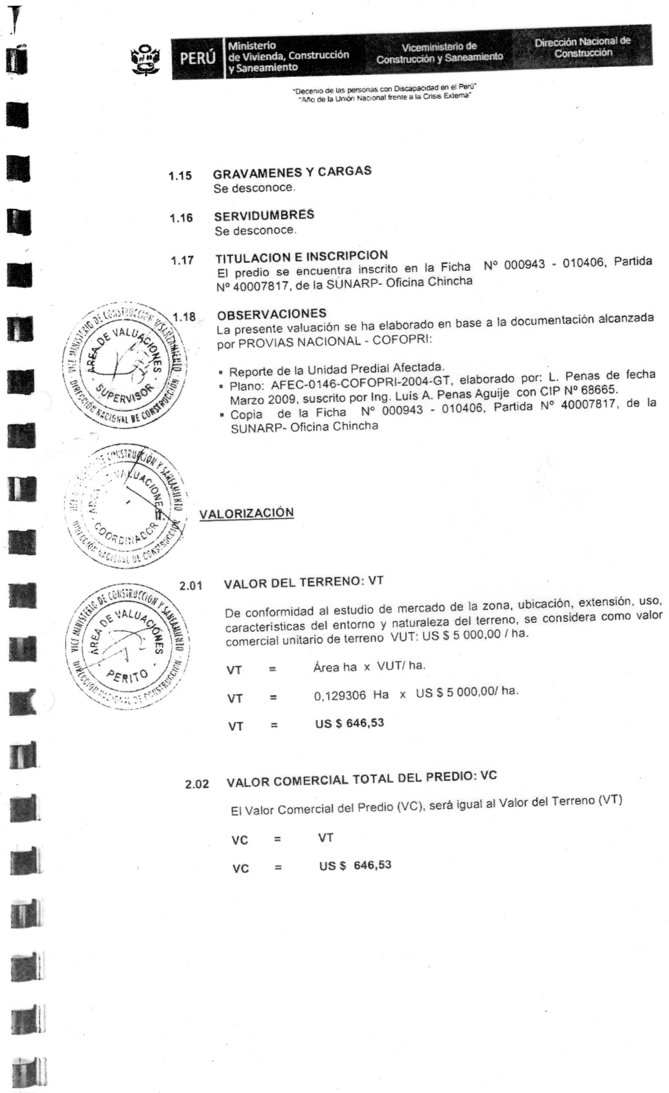
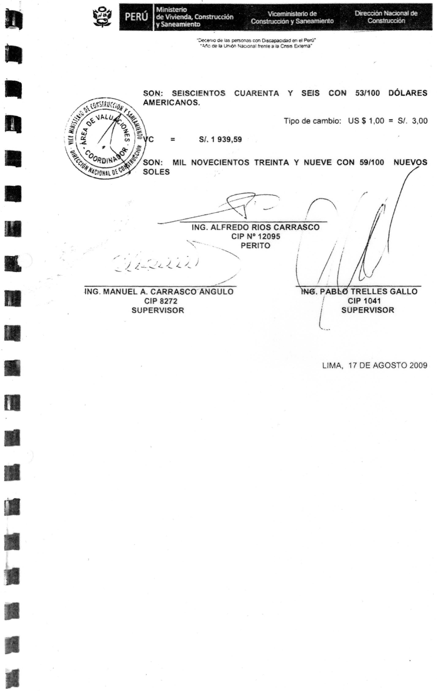
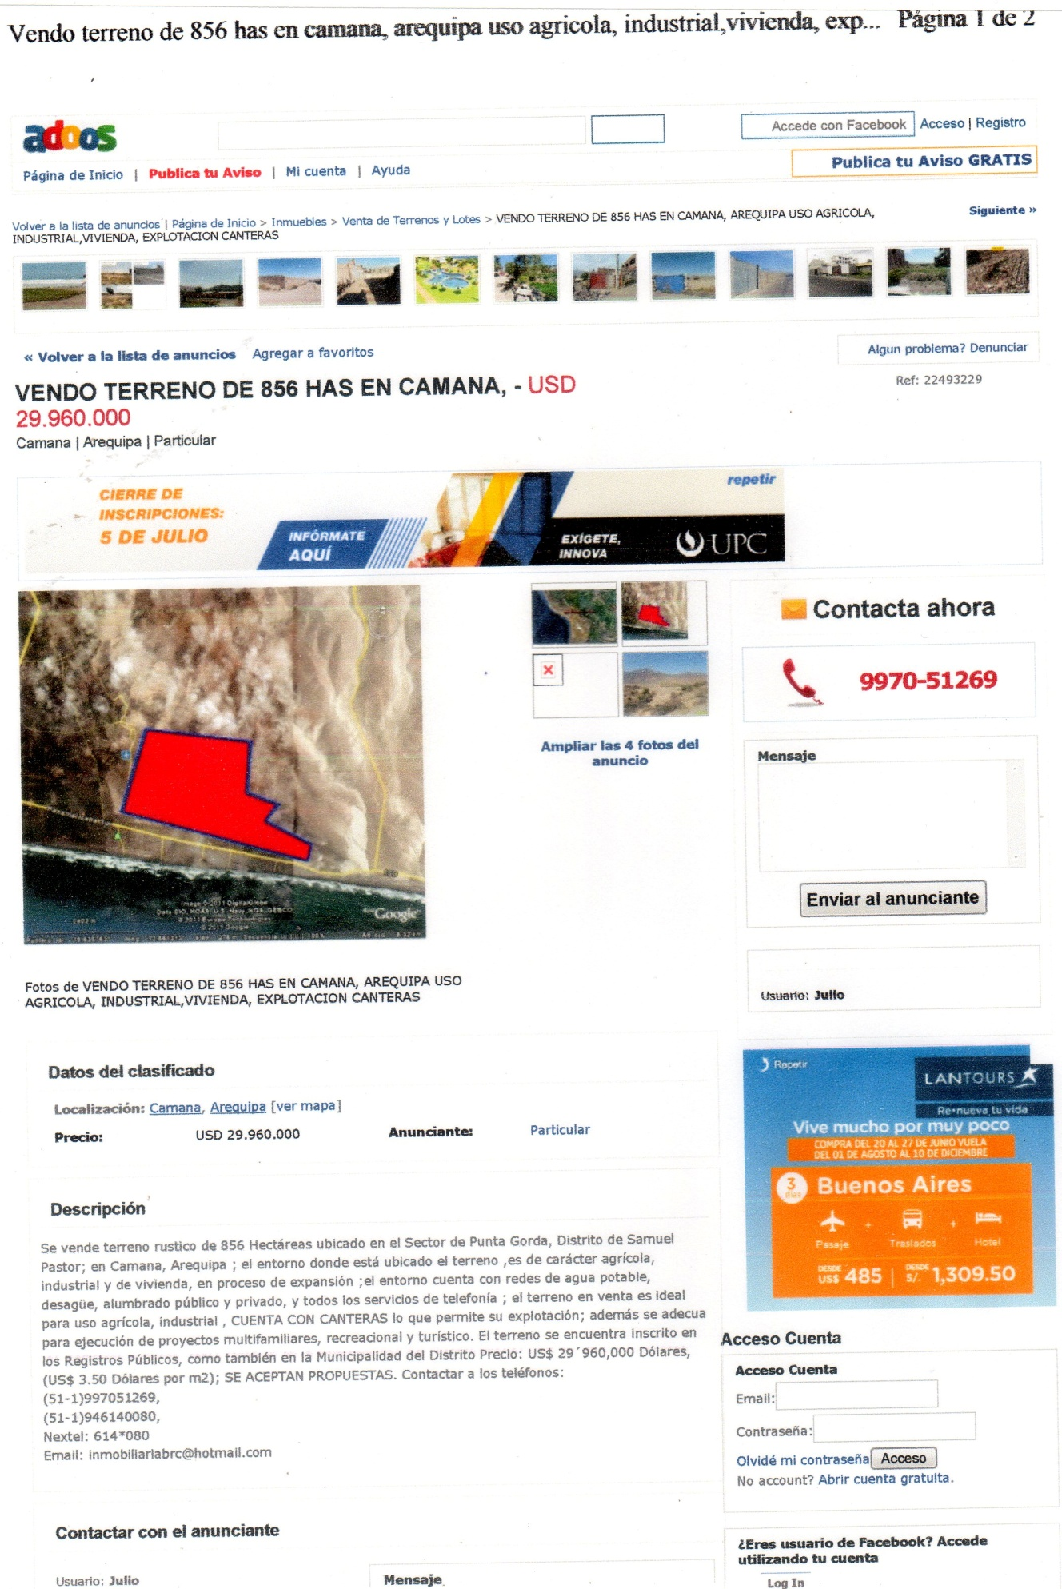
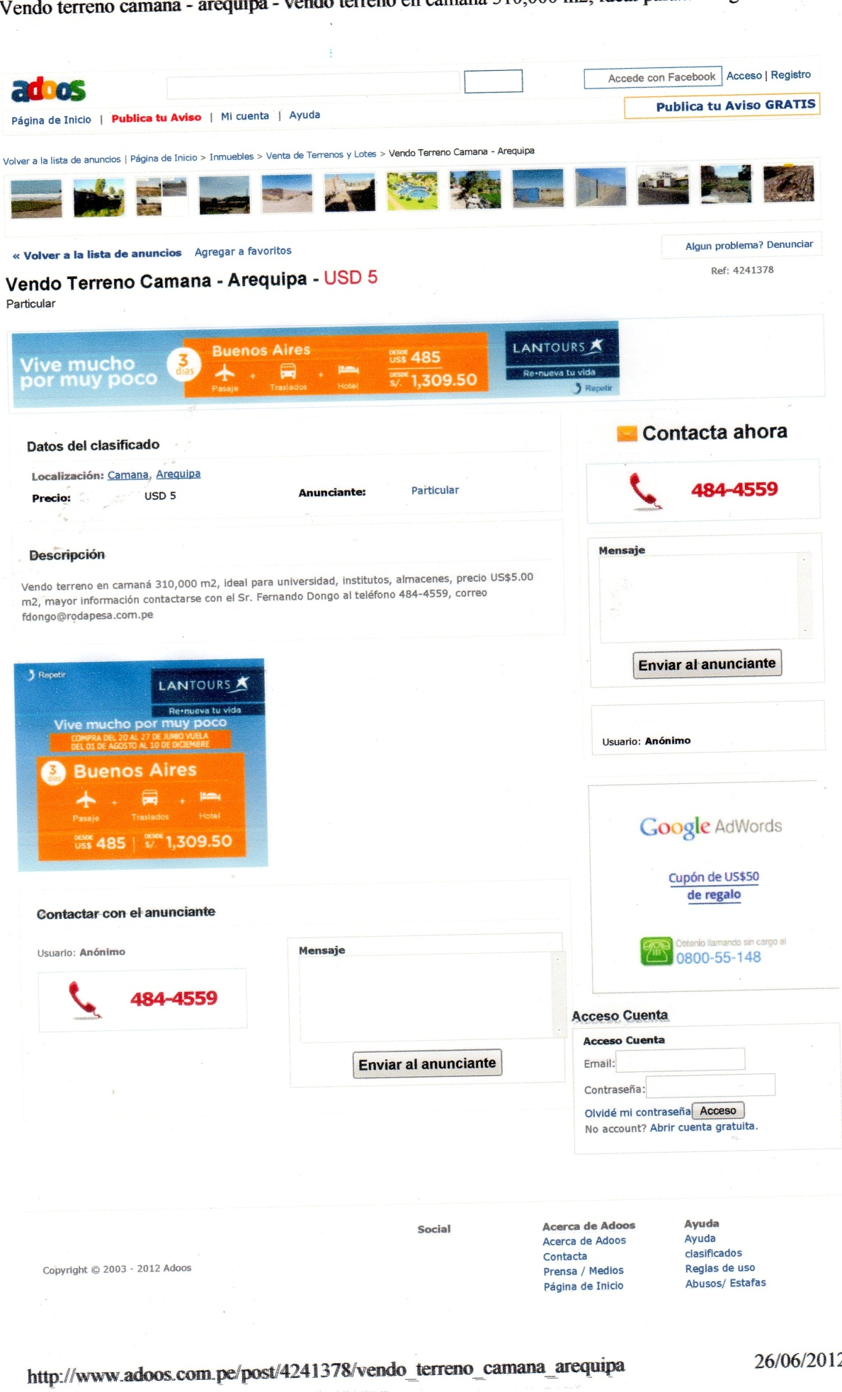
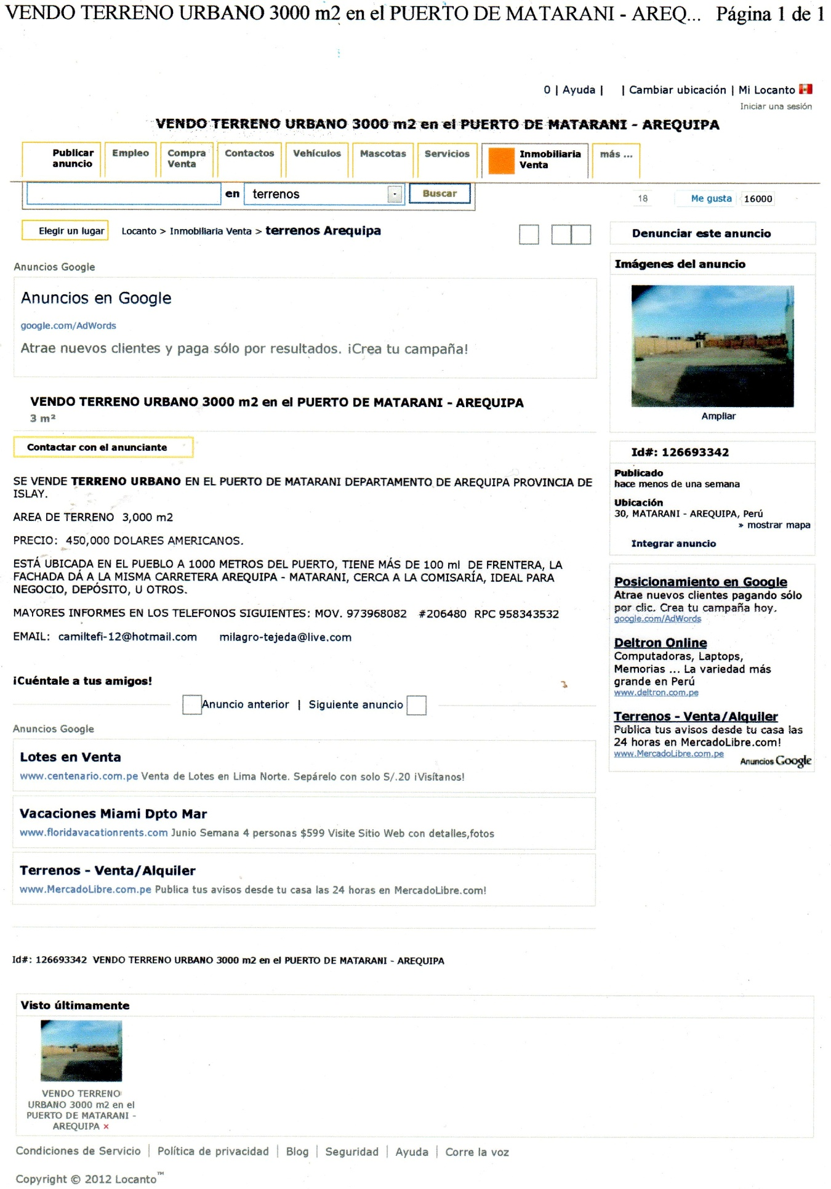
° Para el caso de los Valores comerciales para las Edificaciones,al no haber edificaciones semejantes
En venta en el área del Proyecto,se ha elaborado presupuestos de obra de acuerdo a sus características
constructivas.

- EDIFICACIONES TIPO 1: en Ladrillo en 1 piso, con techos de calamina. S/. 658.29m2.
- EDIFICACIONES TIPO 2: en Ladrillo en 1 piso, con techos aligerados. S/. 738.38m2.

